SALOANELE MOLDOVEI

EDIŢIA A XXIII-A, 2012
CHIŞINĂU – BACĂU

Organizatori
Complexul Muzeal „Iulian Antonescu" Bacău │ Ministerul Culturii din Republica Moldova │ Uniunea Artiştilor Plastici din Republica Moldova

Colaboratori
Primăria Municipiului Bacău │ Centrul de Cultură „George Apostu" Bacău │ Uniunea Artiştilor Plastici din România - Filiala Bacău │ Muzeul Naţional de Artă al Moldovei din Chişinău │ Primăria Municipiului Chişinău
LOCAŢII EXPOZITIONALE
CHIŞINĂU: 31 AUGUST- 15 SEPTEMBRIE 2013
Centrul Expoziţional „Constantin Brâncuşi" Chişinău
BACĂU: OCTOMBRIE - NOIEMBRIE 2013
Galeriile „Alfa" I Galeriile „Ion Frunzetti" │ Muzeul de Artă Bacău
Muzeul de Istorie Bacău │ Muzeul de Artă Contemporană „George Apostu"
JURIUL:
PREŞEDINTE
POPA MARIANA

MEMBRI:
BĂRBULESCU ROXANA, BUCUR MARINELA│CIUBOTARI SILVIA, DANILIŞIN ANATOL, FABIAN TUDOR│LEU ILIE, MIREA MĂDĂLINA, STĂVILĂ TUDOR
A
a
 |  | 
 |  | 
 |  | 



 | PREMIATE ↓  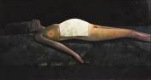 | 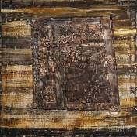 | 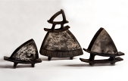 | 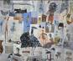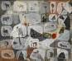 | 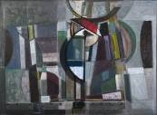 | 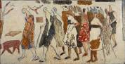 | 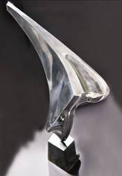 | 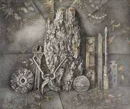 |  | 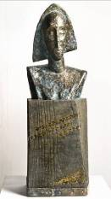
 | AFTENE, Felix, 1972, Iaşi: Hera, acril pe pânză, 900×1,500 mm, 2013  MARELE PREMIU acordat de Complexul Muzeal Iulian Antonescu Bacău | LUPU, Iurie, 1971, Chişinău: Pluta Meduzei, ulei pe pânză, 1,000×1,000 mm, 2013  Premiul pentru Pictură acordat de Ministerul Culturii al Republicii Moldova | ŞUGJDA, Svetlana, 1965, Chişinău: Trio,  şamotă, smalţ, 370×320×80, 370×320×80,  370×320×80 mm, 2013  Premiul pentru Artă Decorativă acordat  de Primăria Municipiului Chişinău | OTÂNJAC, Sorin, 1975, Iaşi: Compoziţie, diptic,  ulei pe carton, 2×(600×700 mm), 2011  Premiul Centrului Internaţional de Cultură  şi Arte George Apostu Bacău | RURAC, Nicolae, 1957, Chişinău: Structuri, tehnică mixtă pe pânză, 900×1,500×150 mm, 2013  Premiul Uniunii Artiştilor Plastici din România | PAMFIL, Mihai, 1953, Iaşi: Exod, ulei pe fibrolemn, 700×1, 7010 mm, 2013  Premiul Mihai Grecu al Uniunii Artiştilor Plastici din Republica Moldova | Dr. HOJBOTĂ, Bogdan Severin, 1954, Bucureşti: Moment de zbor, inox, granit, 500×400×200 mm, 2013  Premiul Muzeului Naţional de Artă al Moldovei |  | ŞIBAEV, Nina, 1957, Chişinău:  Natură statică cu foarfece de grădină,  creion color pe hârtie, 680×820 mm, 2013  Premiul pentru Grafică acordat  de Consiliul Judeţean Bacău | DAMIAN, Mihai, 1962, Chişinău:  KV35YL. Mama Regelui, bronz, lemn, 665×240×170mm, 2013  Premiul pentru Sculptură acordat de Primăria Municipiului Bacău

LUCRĂRILE DISTINSE CU DIPLOMA DE EXCELENŢĂ
A UNIUNII ARTIŞTILOR PLASTICI DIN R. MOLDOVA ↓
 | 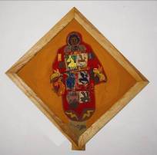 |  | 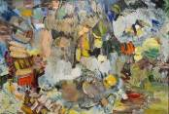 | 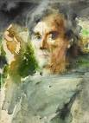
 |  | BOCA, Ilie, 1937, Bacău: Moment,  acril,  tehnică mixtă pe carton, 720×650 mm,  2013 | CROITORU, Ion, 1948, Chişinău:  Primăvara,  ulei pe pânză, 800×1,200 mm,  2013 | SMIRNOV, Vladimir, 1952, Chişinău:  Maestrul,  acuarelă pe hârtie, 500×370 mm,  2013

LUCRĂRILE NOMINALIZATE ↓
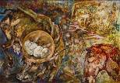 | 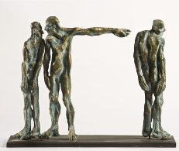 | 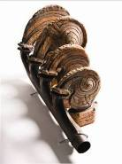 | 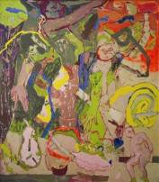 | 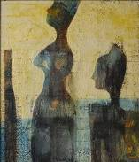 | â  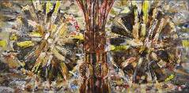 | 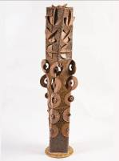 | 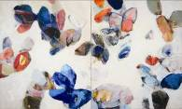 | 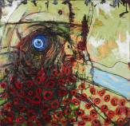
ANTAL, Aurelian, 1947, Iaşi:  Metafora naşterii de fii,  tempera antsol, 350×490 mm | BĂDĂRĂU, Cătălin, 1981, Bucureşti:  Eşafod,  bronz, 300×400×100 mm,  2008 | CEBOTARI, Iurie, 1967, Chişinău: Comunicare,  şamotă, metal reciclat, 190×650×110 mm | CHIUARU, Mihai, 1951, Bacău:  Grotesc I,  acril, tehnică mixtă pe pânză, 166×146 cm,  2013 | CIOBĂNICĂ, Petru, 1962, Iaşi:  Ceremonie,  acril, tehnică mixtă pe polistiren, 600×400 mm,  2012 | CUCIUC, Sergiu, 1940, Chişinău:  Motiv simetric,  diptic, ulei pe pânză, 2×(900×900 mm),  2012 | DOBROVOLSCHI, Oleg, 1970, Chişinău: Cocorii,  teracotă glazurată, 1,050×230×230 mm,  2013 | DUMITRIU, Liliana, 1956, Bacău:  Grădini ,  diptic, acril, tehnică mixtă pe pânză, 2×(120×100 cm),  2012 | HANGAN, Radu, 1976, Bistriţa-Năsăud:  Păstrăv de Colibiţa,  acril, tehnică mixtă pe pânză, 120×120 cm,  2013
a
 | 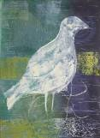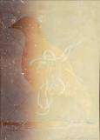 | 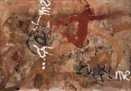 | 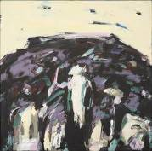 | 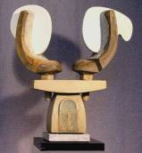 | 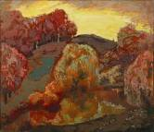 | 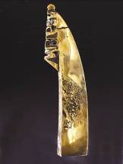 | 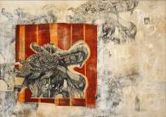 | 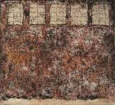
 | KARACENŢEV, Elena, 1960, Chişinău:  Pasărea-seară; Pasărea-Zină,  diptic, tehnică mixtă pe hârtie, , 2×(460×320 mm),  2010 | LĂZUREANU, Ioan, 1956, Bacău: Semne II,  tehnică mixtă pe pe hârtie, 500×700 mm  2012 | MANOLE, Aurel,1953, Galaţi:  Compoziţie,  acril pe pânză, 800×800 mm,  2013 | MOLDOVAN, Traian,Baia Mare, j. Maramureş:  Raport dual,  lemn, marmură, 630×660×380 mm  2012 | NAŞCU,Vasile, 1939, Chişinău: Peisaj,  ulei pe pânză, 600×700 mm,  2012 | POSTOVANU, Gheorghe, 1960, Chişinău:  Omagiu Mariei Bieşu,  bronz patinat şi lustruit, 320×90×400 mm,  2012 | RADU Luminiţa, 1979, Bacău: Hong Kong,  ac rece, linogravură, acrylic, 930×730 mm | STOICA, Silvia Maria, 1977, Bucureşti: Ferestre, ulei pe pânză, 120×130 cm,  2012
A
 |  | 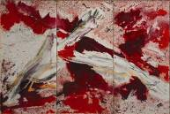 | 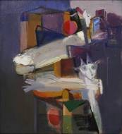 | 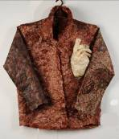 | 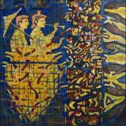 | 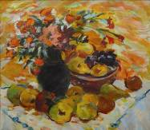 |  | 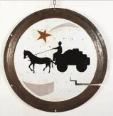 | 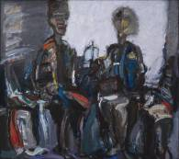
 |  | SVERNEI, Igor, 1972, Chişinău: Îngerul,  ulei pe pânză, 1,000×1,500 mm,  2013 | ŞOITU, Gheorghe, 1947, Baurci-Moldoveni, Cahul, RM:  După ritual,  ulei pe pânză, 1,000×900 mm,  2012 | ŞTEFĂNESCU, Valentina , 1969, Timişoara:  Passing,  tehnică mixtă, colaj, 830×800×150 mm  2012 | ŞUŞNEA, Valeriu, 1960,Buzău:  Păzitorii viselor,  ulei pe pânză, 700×700 mm,  2012 | ŢONCEV,Ludmila, 1946, Chişinău:  Natură statică autumnală, ulei pe pânză, 600×685 mm, 2012 |  | ZĂRNESCU, Gheorghe, 1953, Bacău: Steaua căruţaşului, metal, d – 620 mm  2012 | ZBÂRNEA, Tudor, 1955, Chişinău: Dialog,  ulei pe pânză, 900×1,000mm,  2013

